Міністерство освіти і науки України

Національний університет «Львівська політехніка»

Кафедра систем штучного інтелекту

**Звіт**

**про виконання лабораторних та практичних робіт блоку № 1**

На тему:  «Розробка, програмування та код. Середовища для розробки.»

***з дисципліни:*** «Мови та парадигми програмування»

до:

Практичних Робіт № 1

**Виконав:**

Студент групи ШІ-13

Ласкавий Артем Олександрович

# **Тема роботи:**

1. Встановлення та налаштування середовища розробки Visual Studio Code.
2. Ознайомлення з ­Linux подібним терміналом та командами в ньому.
3. Встановлення та ознайомлення з Git та GitHub.
4. Реєстрація та ознайомлення з Trello.
5. Реєстрація та ознайомлення з Algotester.
6. Ознайомлення з FlowCharts та Draw.io

# **Мета роботи:**

1. Ознайомитись з Package Managers OS та командами
2. Ознайомитись з Console Commands  в Linux подібному терміналі
3. Встановити та сконфігурувати Visual Studio Code
4. Встановити Розширення для C++ на систему та Visual Studio Code
5. Ознайомитись з Дебагером та Лінтером для C++
6. Встановити та ознайомитись з Git та командами
7. Зареєструватись та ознайомитись з GitHub
8. Ознайомитись з GitHub пул реквестами та Код ревю
9. Зареєструватись та ознайомитись з Trello
10. Зареєструватись та ознайомитись з Algotester
11. Ознайомитись з FlowCharts та Draw.io
12. Ознайомитись з Word та створенням Звітів на Практичні та Лабораторні
13. Запустити програмний код C++ в  робочому середовищі та оформити звіт
14. Виконати теоретичний план по ознайомленню з інструментами

# **Теоретичні відомості:**

1. Теоретичні відомості з переліком важливих тем:

* Тема №1: Trello.
* Тема №2: Flowcharts/Draw.io.
* Тема №3: VS Code/VS Code Extensions install.
* Тема №4: Git
* Тема №5 Linux-based terminal

1. Індивідуальний план опрацювання теорії:

* Тема №1: Trello
  + Джерела Інформації
    - Стаття.
      * [https://trello.com/guide/create-project#create-a-board](●%09https:/trello.com/guide/create-project#create-a-board)
  + Що опрацьовано:
    - Опрацьовано основні можливості Trello та особливості інтерфейсу згідно гайду з офіційного сайту Trello, додано завдання до Епіку 1 на дошку команди.
  + Статус: Ознайомлений
  + Початок опрацювання теми: 26.09.2023
  + Звершення опрацювання теми: 27.09.2023
* Тема №2: Flowcharts/Draw.io
  + Джерела Інформації:
    - Стаття.
      * <https://www.visual-paradigm.com/tutorials/flowchart-tutorial/>
      * [https://www.programiz.com/article/flowchart-programming](●%09https:/www.programiz.com/article/flowchart-programming)
  + Що опрацьовано:
    - Опрацьовані основні правила та структуру створення Flowchart, умовні позначення елементів блок-схем, створено перші блок-схеми.
  + Статус: Ознайомлений
  + Початок опрацювання теми: 27.09.2023
  + Звершення опрацювання теми: 30.09.2023
* Тема №3: VS Code/VS Code Extensions install
  + Джерела Інформації:
    - Відео.
      * [https://youtu.be/8jLOx1hD3_o?si=kCxbvM3shI7qFzuK](●https:/youtu.be/8jLOx1hD3_o?si=kCxbvM3shI7qFzuK)
    - Стаття.
      * <https://code.visualstudio.com/docs/cpp/config-clang-mac>
      * <https://www.youtube.com/watch?v=2VokW_Jt0oM&ab_channel=ProgrammingKnowledge>
      * <https://www.youtube.com/watch?v=77v-Poud_io&ab_channel=LearningLad>
  + Що опрацьовано.
    - Встановлено компілятори мови С++,
    - Встановлено VS Code
    - Встановлені розширення VS Code для С/C++
  + Статус: Ознайомлений
  + Початок опрацювання теми: 20.08.2023
  + Звершення опрацювання теми: 27.09.2023
* Тема №4 Git
  + Джерела Інформації:
    - Книжка.
      * Scott Chacon and Ben Straub – Pro Git
    - Відео.
      * [https://www.youtube.com/watch?v=vR-y_2zWrIE&list=PLWKjhJtqVAbkFiqHnNaxpOPhh9tSWMXIF&ab_channel=freeCodeCamp.org](●https:/www.youtube.com/watch?v=vR-y_2zWrIE&list=PLWKjhJtqVAbkFiqHnNaxpOPhh9tSWMXIF&ab_channel=freeCodeCamp.org)
      * [https://www.youtube.com/watch?v=RGOj5yH7evk&ab_channel=freeCodeCamp.org](●https:/www.youtube.com/watch?v=RGOj5yH7evk&ab_channel=freeCodeCamp.org)
      * [https://www.youtube.com/watch?v=ySKJF3ewfVk&list=PLJ6ZMUSN40FF8pBX4bv1mhVIgoem33Zfv&ab_channel=programmingmentorua](●https:/www.youtube.com/watch?v=ySKJF3ewfVk&list=PLJ6ZMUSN40FF8pBX4bv1mhVIgoem33Zfv&ab_channel=programmingmentorua)
    - Стаття.
      * [https://www.freecodecamp.org/news/introduction-to-git-and-github/](●%09https:/www.freecodecamp.org/news/introduction-to-git-and-github)
  + Що опрацьовано:
    - Опрацьовані основні команди, за допомогою яких відбувається обмін файлами в системі керування версій файлів Git.
    - За допомогою git було здійснено створення власних гілок та папок в репозиторії, спільне редагування файлу.
  + Статус: Ознайомлений
  + Початок опрацювання теми: 26.09.2023
  + Звершення опрацювання теми: 03.10.2023
* Тема №5 Linux-based terminal
  + Джерела Інформації:
    - Стаття.
      * <https://www.hostinger.com/tutorials/linux-commands>
  + Що опрацьовано:
    - Опрацьовані основні команди, за допомогою яких відбувається керування терміналом
  + Статус: Ознайомлений
  + Початок опрацювання теми: 26.09.2023
  + Звершення опрацювання теми: 28.09.2023

# **Виконання роботи:**

## **1. Опрацювання завдання та вимог до програм та середовища:**

Завдання №1 Практична робота 1 – Обрахунок складних відсотків

* Деталі завдання: програма повинна обраховувати суму, яка буде знаходитись в банку після заданого періоду часу при заданих відсотках, якщо користувач покладе в банк свої кошти.
* Важливі деталі для врахування в імплементації програми: кількість відсотків користувач повинен вводити, попередньо поділивши її на 100

## **2. Дизайн та планована оцінка часу виконання завдань:**

Програма №1 Обрахунок складних відсотків

* Блок-схема:
* 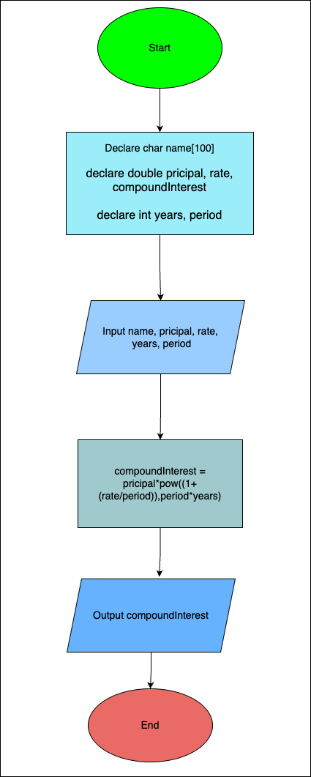
* Планований час на реалізацію: 1 день.
* Важливі деталі для врахування в імплементації програми: кількість відсотків користувач повинен вводити, попередньо поділивши її на 100

## **3. Конфігурація середовища до виконання завдань:**

Завдання №__ Деталі по конфігурації середовища + скріншоти з підписами до скріншотів.

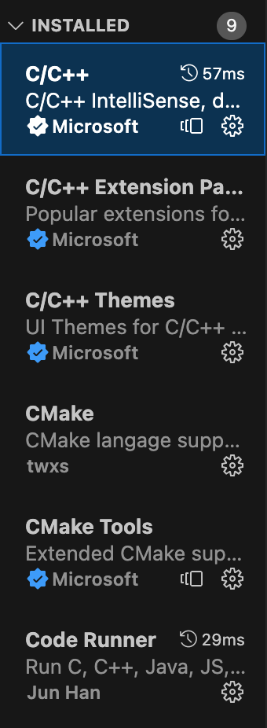

Підпис до блоку з скріншотами до конфігурації:

Пакет розширень C/C++ включає набір розширень для розробки C++ у Visual Studio Code: C/C++, C/C++ Themes, CMake, CMake Tools.

Розширення C/C++ додає підтримку мови C/C++ до Visual Studio Code, включаючи функції редагування (IntelliSense) і налагодження(debugging).

Code Runner запускає фрагмент коду або файл коду для різних мов.

Створений

## **4. Код програм з посиланням на зовнішні ресурси:**

Завдання №1 Деталі по програмі + Вставка з кодом з підписами до вставки. Посилання на файл програми у пул-запиті GitHub

 Завдання №1

#include <cstdio>

#include <cmath>

char name[100];

double pricipal;

double rate;

int years;

int period;

double compoundInterest;

int main(){

printf("Enter your name:");

scanf ("%s", name);

printf("Enter the pricipal amount:");

scanf ("%lf", &pricipal);

printf("Enter the rate of interest (in percentage):");

scanf ("%lf", &rate);

printf("Enter the number of years:");

scanf ("%u", &years);

printf("Enter the number of times interest is compounded per year (e.g., 1 for annually, 4 for quarterly, 12 for monthly):");

scanf ("%u", &period);

double compoundInterest = pricipal*pow((1+(rate/period)),period*years);

printf("The compound interest for a principal of %.2f at a rate of %.2f%% compounded %d times a year for %d years is: %.2f\n", pricipal, rate * 100, period, years, compoundInterest);

return 0;

}

Код практичної роботи 1 – Обрахунку складних відсотків

<https://github.com/karinakystsiv/AI13.Sub2.Epic1/pull/10>

## **5. Результати виконання завдань, тестування та фактично затрачений час:**

Завдання №1 Деталі по виконанню і тестуванню програми

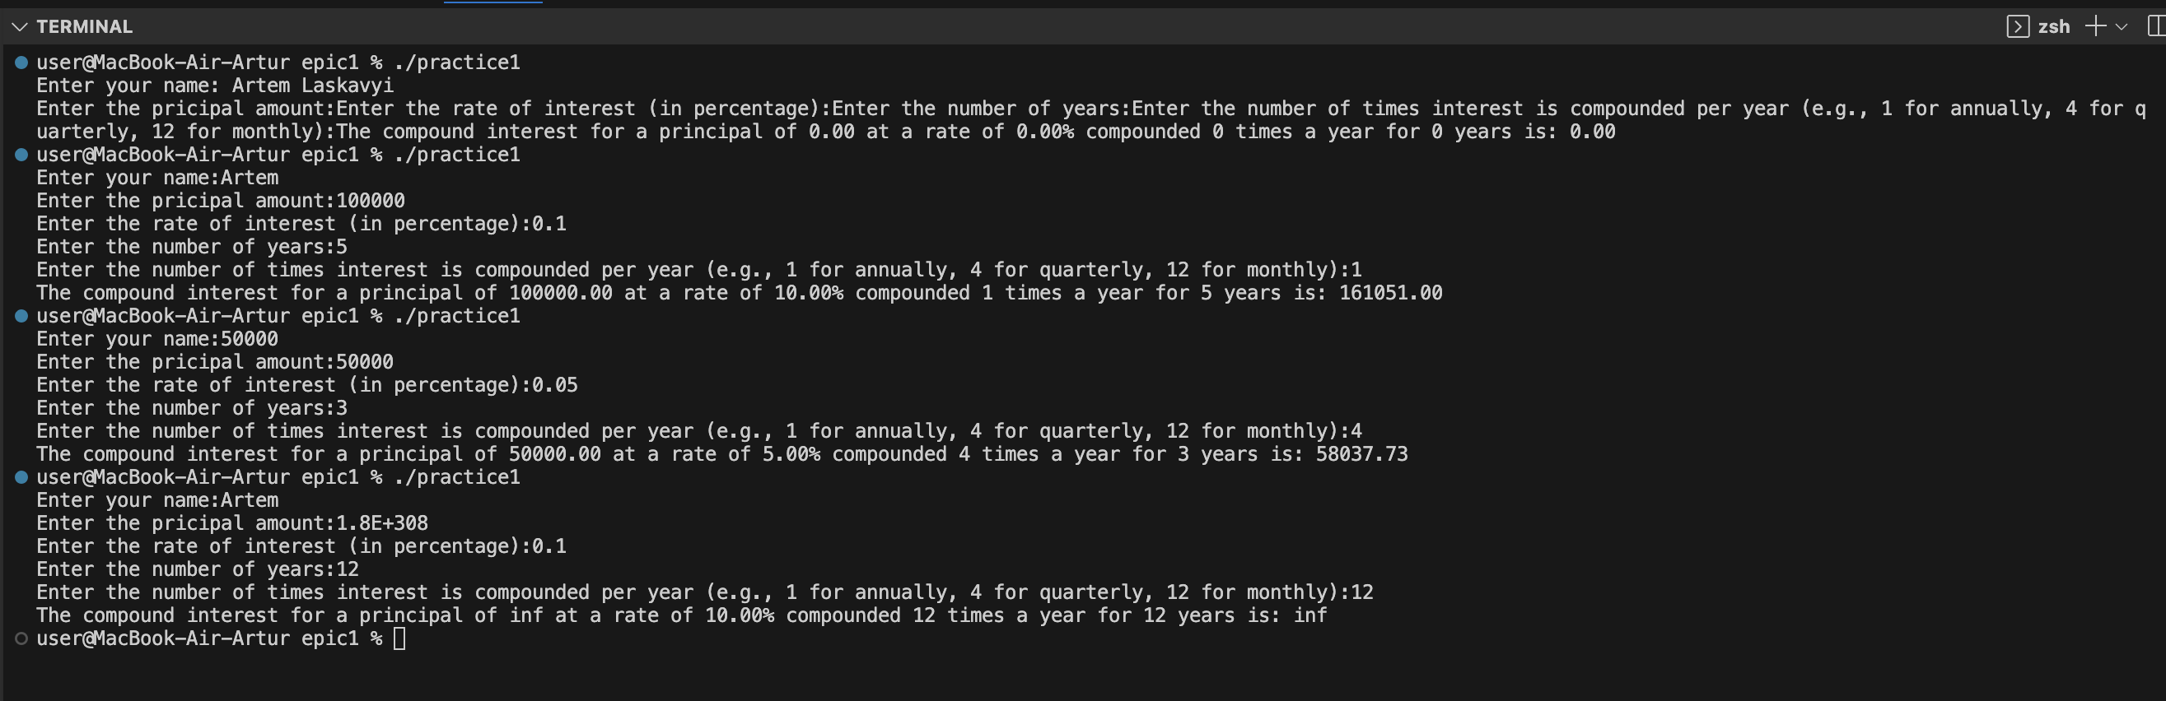

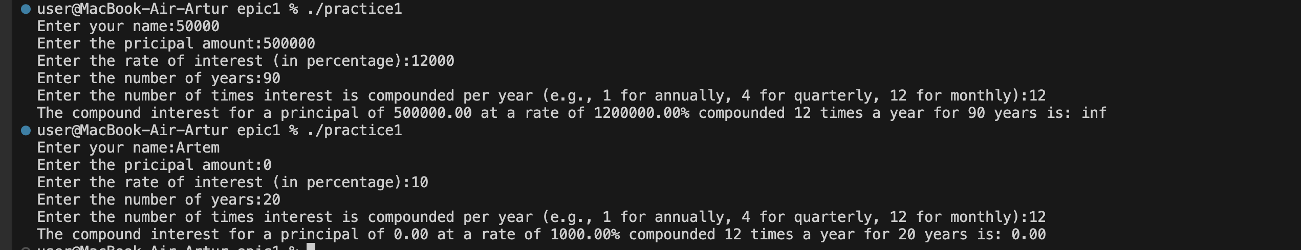



При вводі значень в межах пам’яті, доступної для типів даних double та int, обрахунок відбувається коректно. При вводі значень, що перевищують об’єм наданої пам’яті, термінал виводить значення inf(infinity). При вводі значень, що не відповідають типу даних змінної, програма завершує роботу та виводить фінальну формулу з нулями замість значень.

Час затрачений на виконання завдання: 1 день.

# **Висновки:**

Завдання Епіку 1 із передбачає встановлення та налаштування інструментів, ознайомлення з командами Linux-подібного терміналу, вивчення Git та GitHub, реєстрацію та освоєння Trello, Algotester, FlowCharts та Draw.io. Я ознайомився з процесом встановлення та налаштування Visual Studio Code, пакетних менеджерів операційної системи та розширень для підтримки мови програмування C++, основними командами Linux-подібного терміналу, успішно встановив та ознайомився з Git, та зареєструвався на GitHub для спільної роботи над проектами та код-рев'ю, зареєструвався та ознайомився з інструментами Trello та Algotester, які допомагають в організації та тестуванні проектів., ознайомився з інструментами для створення блок-схем та діаграм, що можуть бути корисними при проектуванні та аналізі програмних рішень.У результаті, я навчився створювати звіти, керувати версіями коду, тестувати та документувати проекти.